**主题：快乐的六一**

（2024年5月27日—5月31日 主题负责人：丁慧、胡秋月）

1. **主题思路：**

1.主题来源：

随着夏天的到来，“六一”儿童节也悄悄地来到了小朋友的身边。六一的鲜花，争奇斗艳；六一的阳光，分外妖娆；六一的节日，欢声笑语。“六一”儿童节是每个孩子最喜欢过的节日，因为这是属于孩子们自己的节日。同时，对于中班小朋友们来说，他们已经有过一次在幼儿园过六一儿童节的经历，既难忘，又快乐。

2.幼儿经验：

我班幼儿对于六一儿童节的到来极为期待，为了了解幼儿对“六一儿童节”的已有经验，及他们对儿童节的想法，我们与孩子们进行讨论，12个孩子想和爸爸妈妈出去玩；24个孩子想要玩打水仗的游戏；7名幼儿想到其他班级玩游戏；10个孩子想要到户外玩游戏；13人想要在教室看动画电影……由此，我们将围绕“我们的六一”开展一系列的活动，为了让每一个幼儿度过一个自主、开心、且有意义的节日。让孩子们在主动参与的过程中感受节日的浓浓氛围，体验成为“节日小主人”的自豪感。

**二、主题目标：**

1.知道六一儿童节是小朋友的节日，感受节日的欢乐氛围，用自己喜欢的方式欢庆节日。

2.积极参与讨论、策划六一节日活动、乐于动手布置教室，装饰环境，感受亲身参与节日准备活动的快乐。

3.乐于庆祝“六一”主题场馆游戏活动，体验合作交往、自主游戏的快乐，度过一个幸福、开心而难忘的“六一”儿童节。

**三、主题网络图**

（一）开展前线索图

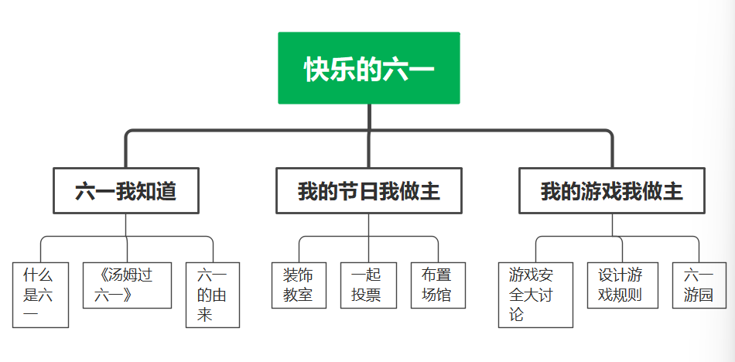

（二）开展后线索图